江西省消防协会赴江西省土地学会考察交流学习
江西省消防协会秘书长马学义率秘书处工作人员，就协会工作创新和落实“三化”建设赴江西省土地学会考察交流学习，省土地学会理事长许建平、副秘书长刘哲等热情接待并全程陪同座谈交流。
马学义秘书长指出，江西省土地学会作为省科协“三化”建设试点学会，又是省科协2021年度综合工作优秀考评单位，此次考察学习的目的，就是为了更好的落实省科协《关于印发《省级学会“三化”建设试点工作方案》的通知》要求，创新协会工作，通过学习借鉴优秀学会的先进经验和做法，进一步推进江西省消防协会工作全面发展。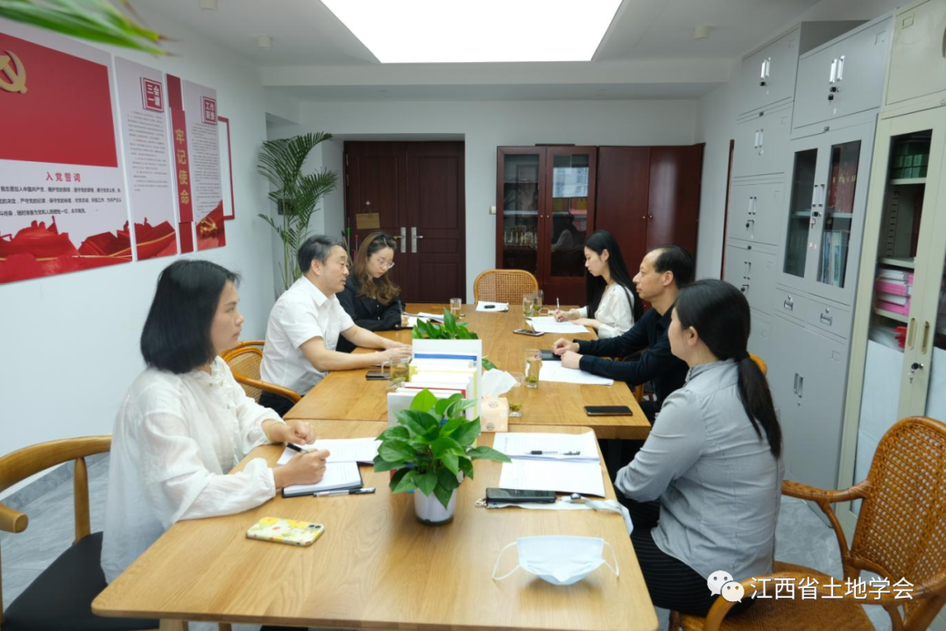许建平理事长在介绍了省土地学会的基本情况后，针对省消防协会关心的问题，谈几点体会：一是“秘书处实体化”，学会首先要有自主产权的固定办公场所，真正有一个属于学会自己的家；二是“秘书长专职化”，这是加强学会秘书处领导工作的重要环节。今年8月，省土地学会聘请的熟悉土地管理业务工作的专职秘书长即可到位；三是“学会工作市场化”，在持续落实政府转移职能的同时，争取全省土地征收成片开发方案的省级评审论证组织工作，扩大了政府转移职能的工作范围；四是申请开通增值税专用发票问题，是解决学会工作市场化所需票据要求和规范学会财务管理的必要途径。省土地学会还特意安排有关工作人员介绍了相关情况。
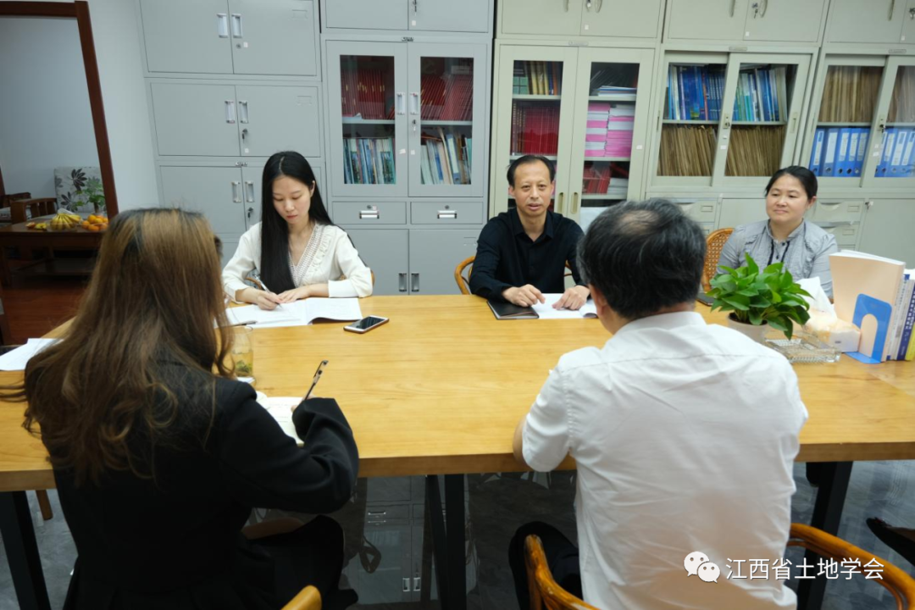
马秘书长十分感谢许理事长毫不保留地同我们分享他们的做法和经验，他表示此次学习有三点收获：一是学（协）会自己有了自主产权的办公场所，落实“秘书处工作实体化”、推动学（协）会工作持续稳定发展就有了良好基础；二是发挥学会领导机构的优势，争取政府转移职能，学（协）会的生存发展才有不竭的源泉、“学（协）会工作市场化”才有保障；三是申请增值税发票软件，解决了学（协）会工作市场化后，因业务需要出具票据的难题，扫清了学（协）会工作市场化的障碍。
双方表示今后要保持密切联系和交流，相互学习借鉴，共同探索工作新模式新办法，更好的为双方会员单位提供服务。
江西省土地学会公告

